绿意商埠 筑海丝起点零碳集市

地面停车率计算书

1 项目概况

项目名称：绿意商埠 筑海丝起点零碳集市

项目位于福建省泉州市南安县武荣公园。
。该项目总用地面积为3620平方米，建筑面积为1727平方米。
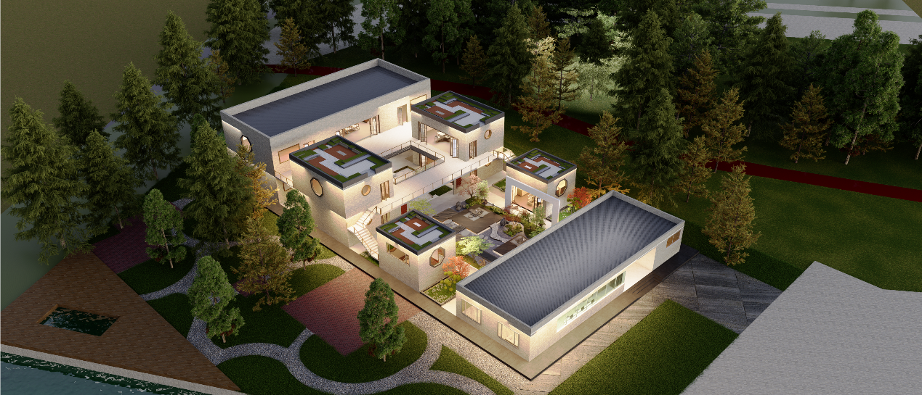
项目效果图

2 标准要求
《绿色建筑评价标准》GB/T 50378-2019（2024年版）第7.2.3 条明确要求：
采用机械式停车设施、地下停车库或地面停车楼等方式，评价分值为8分，并按下列规则评分：
1 住宅建筑地面停车位数量与住宅总套数的比率应小于10%，得8分；
2 公共建筑地面停车占地面积与其总建设用地面积的比率应小于8%，得8分。

3 计算
地面停车位数： 4 个

地面停车率=地面停车占地面积/总建设用地面积

= 530 / 3620 = 1.46%

4 结论
经验算，公共建筑地面停车占地面积与其总建设用地面积的比率为1.46% ，满足/不满足规范要求，可得8/8分。

